ΚΕΦΑΛΑΙΟ

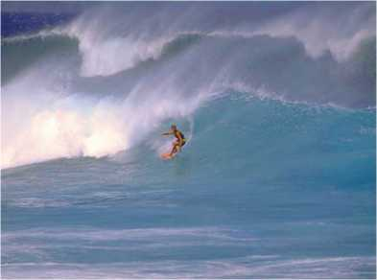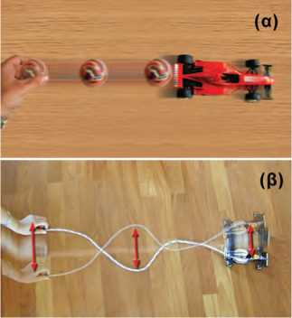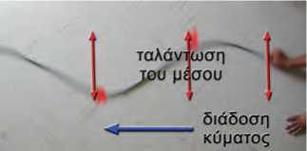

**Εικόνα 5.1**

Μέσω του κύματος μεταφέρεται ενέργεια στον αθλητή και η ταχύτητά του αυξάνεται.

**Εικόνα 5.2**

**Δύο διαφορετικοί τρόποι διάδοσης της ενέργειας**

(α) Η μπάλα μεταφέρει ενέργεια στο αμαξάκι κατά την κρούση.

(β) Το κύμα μεταφέρει ενέργεια μέσω του σχοινιού στο αμαξάκι.

**Εικόνα 5.3 Εγκάρσιο κύμα σε ελατήριο**

Οι σπείρες του ελατηρίου κινούνται κάθετα προς τη διεύθυνση κατά την οποία διαδίδεται η διαταραχή (το κύμα).

5.1 Μηχανικά κύματα

ΜΗΧΑΝΙΚΑ ΚΥΜΑΤΑ

Η ΕΝΕΡΓΕΙΑ ΤΑΞΙΔΕΥΕΙ

Πολλές φορές μπορεί να παρακολούθησες στην τηλεόραση ή στην πραγματικότητα έναν αγώνα με ιστιοσανίδα -το γνωστό surfing (σέρφινγκ)- με ή χωρίς πανί. Θα παρατήρησες ότι, όταν ο αθλητής της ιστιοσανίδας κινείται «μαζί» με το κύμα, τότε μπορεί να αποκτήσει πολύ μεγάλη ταχύτητα, οπότε η κινητική του ενέρ­γεια αυξάνεται σημαντικά (εικόνα 5.1). Θα είδες αρκετές φορές τα κύματα της θάλασσας να μεταφέρουν και να εναποθέτουν στην ακτή διάφορα αντικείμενα.

*Τι είναι το κύμα της θάλασσας; Μετατοπίζεται το νερό μαζί με το κύμα; Υπάρχει σχέση ανάμεσα στα θαλάσσια κύματα, τα σεισμικά κύματα, τον ήχο, το φως;*

Σε αυτό το κεφάλαιο θα αναζητήσουμε απαντήσεις σ’ αυτά τα ερωτήματα.

Αν ρίξεις μια μπάλα προς ένα αμαξάκι και συγκρουστεί με αυτό, το αμαξάκι θα μετακινηθεί. Μετά τη σύγκρουση το αμαξάκι αποκτά κινητική ενέργεια (εικόνα 5.2α). Με αυτό τον τρόπο μεταφέρεται κινητική ενέργεια από την μπάλα στο αμαξάκι. Αν δέσεις στο αμα­ξάκι ένα σκοινί, το τεντώσεις και κουνήσεις την ελεύθερη άκρη του δεξιά ή αριστερά, το αμαξάκι θα μετακινηθεί (εικόνα 5.2β). Το σκοινί θα παραμένει στη θέση του. Το αμαξάκι όμως αποκτά κινητική ενέργεια.

*Με ποιον τρόπο μεταφέρθηκε, στην περίπτωση αυτή, ενέργεια στο αμαξάκι;*

Λέμε ότι μέσω του σκοινιού διαδίδεται ένα κύμα το οποίο με­ταφέρει ενέργεια. Κύματα μπορούν να δημιουργηθούν όταν ένα σύστημα, όπως για παράδειγμα ο αέρας, η επιφάνεια της θάλασ­σας, ένα σκοινί, ο φλοιός της γης κ.λπ., διαταράσσεται από την κατάσταση ισορροπίας του και **ενέργεια** ταξιδεύει από μια περιοχή του συστήματος σε μια άλλη.

Τα κύματα στο νερό, τα κύματα που διαδίδονται κατά μήκος ενός σκοινιού ή ελατηρίου, τα ηχητικά και τα σεισμικά κύματα ονομά­ζονται **μηχανικά κύματα** γιατί μεταφέρουν μηχανική ενέργεια. Στα κύματα αυτά η ενέργεια μεταφέρεται μέσω του νερού, του αέρα, των πετρωμάτων στο εσωτερικό της γης, καθώς και των ελατη­ρίων ή των σκοινιών. Η δημιουργία κάθε είδους μηχανικού κύμα-